CSMAR数据库介绍（中国会计经济金融研究数据库）

（China Stock Market & Accounting Research Database）
一、使用方式及试用学科：
网址：https://data.csmar.com/
访问方式：登录网址后IP认证（学校IP范围内自动登录）+注册访问
购买类型：正式购买资源
主要学科：会计、经济、金融、数学统计
主要文献类型：事实数据

二、数据库简介
希施玛是国内规模最大的从事金融、经济信息精准数据库设计开发的专业高科技公司，是大中华地区唯一被美国沃顿商学院纳入沃顿研究服务体系的中国数据提供商。
CSMAR（全称China Stock Market & Accounting Research Database）数据平台是由专业的研发团队在香港大学中国金融研究中心、香港理工大学中国会计与金融研究中心、上海证券交易所、深圳证券交易所等专业研究机构和投资业界的鼎力支持下按照CRSP 、COMPUSTAT 等国际知名数据库的构建标准进行开发的、以学术研究为目的的高级专业、精准数据库的融合构建。
CSMAR系列研究数据库包括下列部分：
股票市场系列
公司研究系列
基金市场系列
债券市场系列
衍生市场系列
经济研究系列
行业研究系列
货币市场系列
海外研究系列
专题研究系列
CSMAR构建符合研究需求的数据库，是开展实证学术研究的先决条件，其特点是数据完整、准确、连续、可比；可以Excel、DBF、TXT等多种格式输出；数据库数据可以供SAS、SPSS等统计软件直接调用。配备功能强大的统一查询，导出和数据分析系统，这为研究人员从事研究带来了很大的方便。它提供金融衍生数据如DEMO数据（风险因子、三因子模型）等，这些是很多商用金融数据库未能提供的但很重要。CSMAR系列研究数据库从学术研究的需求出发，开拓了研究的思路。

三、CSMAR Solution查询平台功能
CSMAR Solution查询平台是CSMAR数据库的网页版数据查询工具，支持简体/繁体/英文三种语言切换，支撑业绩实现的三大业务模块为：数据中心模块、数据超市模块、数据定制模块、数据应用模块。
1.数据中心模块：主要用于高校客户线下完成数据库采购后，用户（个人研究者）进行数据查询下载使用，用户可通过设置时间、代码、字段、条件筛选等内容进行数据的查询和下载，下载格式包含*.txt、*.xls、*.xlsx、*.csv、*.sav等多种数据分析通用格式。
2.数据定制模块：为用户（个人研究者）或高校提供个性化数据定制服务，包括数据定制、模型定制，涉及数据库、数据表或者字段。
3. 数据超市模块：用户（个人研究者）进行线上数据表的自主选购、组合搭配消费，操作便捷.
4. 数据应用模块：依托自然语言理解、知识图谱、模型量化分析等技术，实现数据与分析一体化。包括上市公司数据分析、公司财务分析、数据图表分析、数说TOP10、公司多维分析、大为专利检索平台、中诚信绿金ESG Ratings等内容。

四、学校已采购50个子库资源，具体子库清单如下：
上市公司研发创新研究库、中国上市公司财务报表数据库、中国上市公司并购重组研究数据库、中国上市公司EVA专题研究数据库、中国上市公司会计信息质量研究数据库、中国上市公司环境研究数据库、中国上市公司碳信息披露指数研究数据库、中国上市公司会计差错更正研究数据库、中国上市公司违规处理研究数据库、中国上市公司股票回购研究数据库、中国上市公司增发配股研究数据库、上市公司市场竞争研究数据库、中国上市公司内部控制研究数据库、中国上市公司家族企业研究数据库、上市公司破产重整研究数据库、中国上市公司经营困境研究数据库、中国上市公司董监高责任保险研究数据库、中国上市公司人物特征研究数据库、中国上市公司海外直接投资研究数据库、中国上市公司对赌协议研究数据库、中国上市公司贷款研究数据库、中国上市公司对外投资研究数据库、中国上市公司治理结构研究数据库、中国上市公司对外担保研究数据库、中国上市公司员工持股计划研究数据库、中国上市公司内部人交易研究数据库、中国上市公司关联交易研究数据库、中国上市公司财务指标分析数据库、中国上市公司分析师预测研究数据库、中国进出口统计数据库、国际税收环境研究数据库、中国人工智能产业链研究数据库、中国经济内循环研究数据库、供应链研究数据库、中国资源研究数据库、碳中和研究数据库、一带一路研究数据库、中国投资者情绪指标研究数据库、中国有色金属行业研究数据库、中国新能源行业研究数据库、人工智能研究数据库、中国数字经济研究数据库、经济地理研究数据库、中国能源行业研究数据库、中国专利研究数据库、中国数据要素研究数据库、人工智能专利研究数据库、中国绿色专利研究数据库、中国上市公司年报文本分析研究数据库、中国区域碳排放研究数据库

- 数据库操作指引
- 登录数据库网页https://data.csmar.com/
- 找到“服务与支持”模块内容
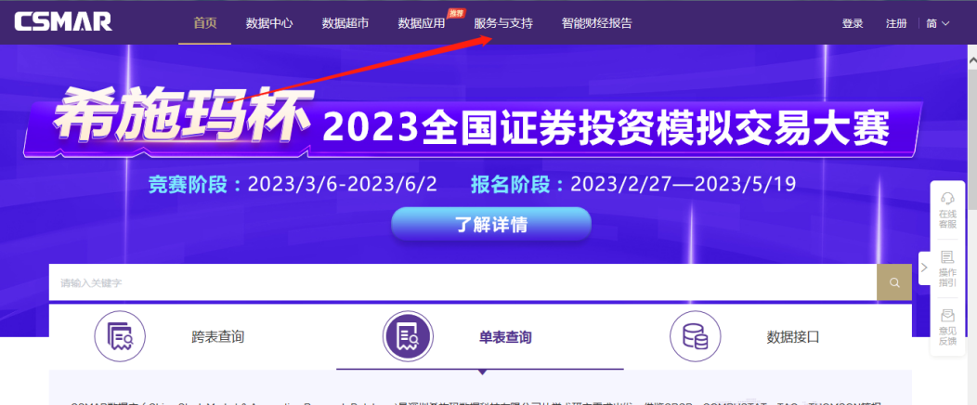
3、找到您需要学习的内容即可
